УДК 621.384.6

Возможные способы прохождения критической энергии комплекса NICA

С. Д. Колокольчиков1,2, Ю. В. Сеничев1,2

1Институт ядерных исследований Российской академии наук

2Московский физико-технический институт (национальный исследовательский университет)

Рассматривается проблема прохождения критической энергии в кольце коллайдера NICA (Nuclotron-based Ion Collider fAcility) для поляризованных протонов на энергии столкновения 13 ГэВ. Вопреки названию, коллайдер также может быть использован для легких ионов, тем самым позволяя использовать установку для целого ряда последующих экспериментов.

Критическая энергия для коллайдера NICA составляет порядка 5,7 ГэВ. Таким образом, она не представляет опасности для тяжелоионных экспериментов на 4,5 ГэВ, однако, должна быть исследована для протонов, так как накладывает ограничения на конечную светимость эксперимента.

*а*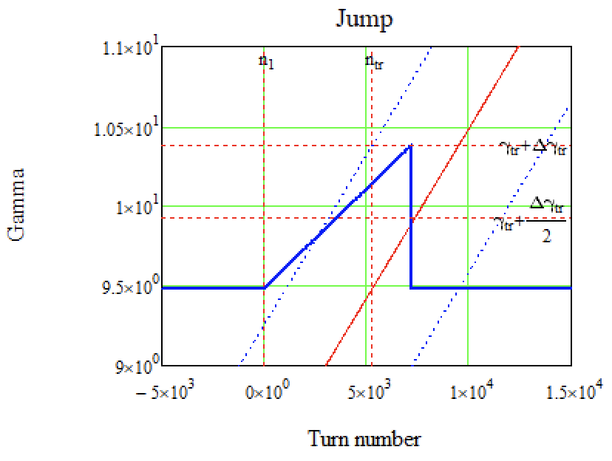 *б*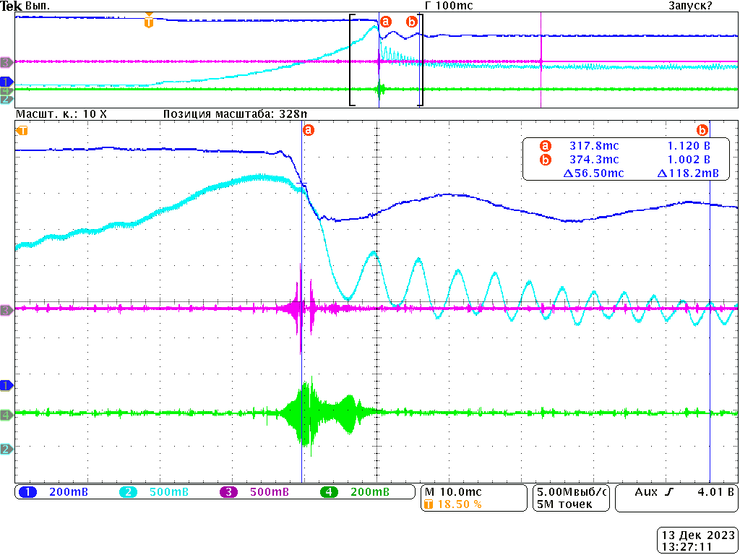

Рис. 1. а) Принципиальная схема скачка критической энергии для У-70; б) Скачок критической энергии на сеансе У-70, сигнал с фазового датчика, фиолетовая – скачок градиента в дополнительных квадруполях, голубая – сигнал с пикового детектора.

Коллайдер оснащён 3-мя ускоряющими ВЧ-станциями: ВЧ-1 – барьерная, ВЧ-2 и ВЧ-3 – гармонические. С целью изучения прохождения критической энергии в гармоническом ВЧ, приведены экспериментальные данные с сеанса на синхротроне У-70. Применяется метод быстрого скачка критической энергии без изменения бетатронной частоты. Что достигается путем модуляции дисперсионной функции (Уравнение 1), установкой дополнительных квадруполей.

$$α=\frac{1}{γ_{tr}^{2}}=\frac{1}{C} \int_{0}^{С}{\frac{D\left(s\right)}{ρ\left(s\right)}}ds (1).$$

Однако, предполагаемый скачок для NICA, который также предполагает модуляцию дисперсии, осуществляется всеми фокусирующими квадруполями поворотной арки, что приводит во-первых, к ограничению темпа изменения критической энергии, во-вторых, сдвигу бетатронных частот и тем самым к ограничению величины скачка.

Комплекс ОИЯИ г. Дубна NICA является многофункциональным центром исследований. Который включает в себя помимо коллайдера, также Бустер (Booster) и Нуклотрон (Nuclotron). Нуклотрон может быть использована помимо прочего для в качестве бустера для коллайдера. С этой целью обсуждается модернизация Нуклотрона.

Литература

1. *Islamov D*. *R*. [et al.]. Identification of the nature of traps involved in the field cycling of Hf0.5Zr0.5O2-based ferro­electric thin films // Acta Mater. 2019. V. 166. P. 47–55.
2. *Mikolajick T*., *Schroeder U*., *Park M*. *H*. Special topic on ferroelectricity in hafnium oxide: Materials and devices // Appl. Phys. Lett. 2021. V. 118(18): 180402.
3. *Kwon D*. *H*. [et al.]. Atomic structure of conducting nanofilaments in TiO2 resistive switching memory // Nat. Nanotechnol. 2010. V. 5(2). P. 148–153.
4. *Giannozzi P*. [et al.]. Advanced capabilities for materials modelling with Quantum ESPRESSO // J. Phys.: Condens. Matter. 2017. V. 46(29): 465901.